Все задания по рисунку и живописи выполнять с натуры, а не с картинки. Подобные постановки ставим дома.
6 -7 апреля
1класс бюджет ДПИ 14.00-ЖИВОПИСЬ А-3, акварель
Цветок комнатного растения с натуры.

2 платный класс 16.30-РИСУНОК А-3, простой карандаш
Нарисовать яйца куриные. Передача обьема, свето-теневого пространства
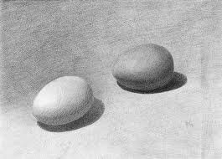
18.10- КОМПОЗИЦИЯ прикладная «Мой современник из мира искусства» (изображение деятелей театра и кино»

6-8 апреля
1 смена РИСУНОК а-3, простой карандаш
Нарисовать яйца куриные. Передача обьема, свето -теневого пространства

ЖИВОПИСЬ а-3, акварель
Цветок комнатного растения с натуры.

2 платный класс 14.50-ЖИВОПИСЬ

Этапы работы над натюрмортом.
Акварельная живопись.
1 этап. Выполнение зарисовок и эскизов с целью композиционного решения натюрморта на листе. 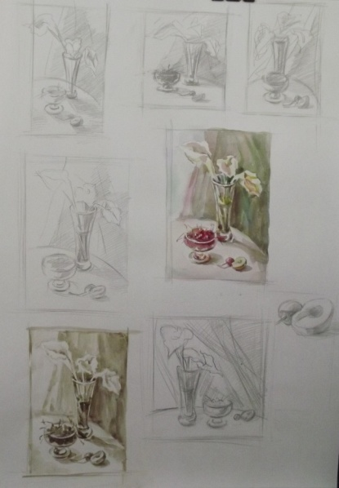
Формирование навыков грамотной и осознанной компоновки натюрморта.
Выбор точки зрения относительно натуры и формата с использованием видоискателя. С различных точек зрения натюрморт выглядит по-разному: изменяется композиционный центр, доминирующее направление (вертикальное, горизонтальное, диагональное), т.е. появляется новый композиционный строй, новый образ натюрморта.
Выполнение кратковременного цветного этюда и этюда на общий тон (гризайль), что позволит сосредоточить внимание только на тональной передаче, научит чувствовать тональную шкалу и определять самое светлое и темное в натуре, подчинять градации тона этим двум полюсам.

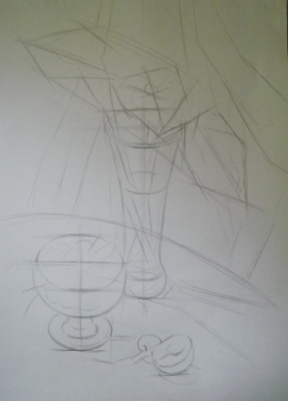
2 этап. Композиционное решение и построение предметов натюрморта в выбранном формате листа.

Построение пространственного изображения натюрморта, учитывая пропорции, конструкцию, взаимосвязь композиционного расположения в листе всех предметов и сравнительный анализ их формы.

3 этап. Детальная прорисовка формы каждого предмета.
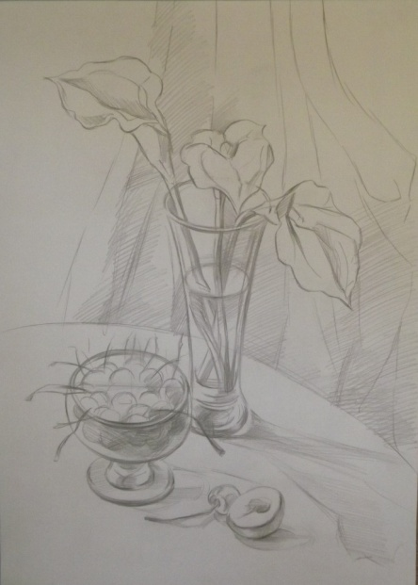
Взаимосвязь светотеневого решения натюрморта и его композиционного расположения в листе, как следствие того, что под композицией листа понимается не только расположение очертаний предметов, а также сочетание и расположение пятен света, тени и полутонов.
4 этап. Перерисовка натюрморта на просвет на акварельную бумагу.
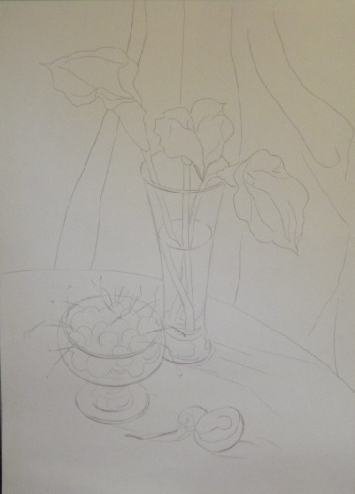
Линии рисунка должны быть легкими с определением мест бликов, границ полутона и тени, но не путем штриховки, которая может просвечивать сквозь акварельный красочный слой.

5 этап. Первая прокладка цветом.
Обобщенно прописать локальным цветом всю поверхность листа, прокладывая цветовые отношения отдельных плоскостей, не забывая, что в акварели нет белой краски, поэтому белизна листа является самым светлым тоном в работе.
6 этап. Тщательная прорисовка конкретных деталей.
Передача фактуры предметов с выявлением их объемной формы и планов на которых они расположены.
Огромное значение имеет кладка мазка, от широкого свободного до точки. Он должен передавать не только цвет и направление формы, но и быть выразительным, точно характеризовать особенности изображаемого материала, пластику формы, подчеркивать композицию всего натюрморта. На стекле рефлексы четкие, хорошо видны. Надо почувствовать меру живописного обобщения стекла и очень тонко увидеть цветовые и тональные нюансы предмета.
Чтобы передать пространство надо по мере удаления предметов в глубину снижать яркость цвета и тоновой контраст относительно первого плана.
7 этап. Завершение работы. 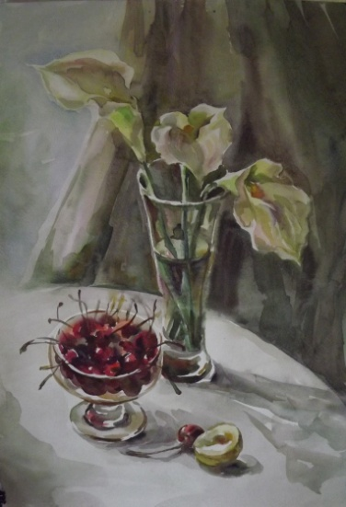

После просыхания этюда с помощью следующего слоя насыщается цвет теней, уточняются оттенки полутонов, конкретизируется работа над формами постановки. Завершается работа приведением всех деталей постановки к близкому натуре цветовому и тональному состоянию, акцентированием основных, наиболее интересных и характерных качеств постановки и обобщением второстепенных.

4 платный класс 16.30-КОМПОЗИЦИЯ прикладная
А-3, гуашь, гелев.ручка , акварель (по-выбору)
«Сквозь призму окна» (изображение натюрморта на окне, пейзаж с видом из окна). Сначала эскизы утверждаем, потом переходим на большой формат
18.10-ЖИВОПИСЬ А-3, акварель
Выполнить натюрморт из 4-5 предметов с драпировками. Верно передать колорит натюрморта, цвето-тональные отношения в живописной, мазковой тхнике.

6-9 апреля
1класс бюджет ДПИ 14.00-РИСУНОК
Куриное яйцо. Передача объема
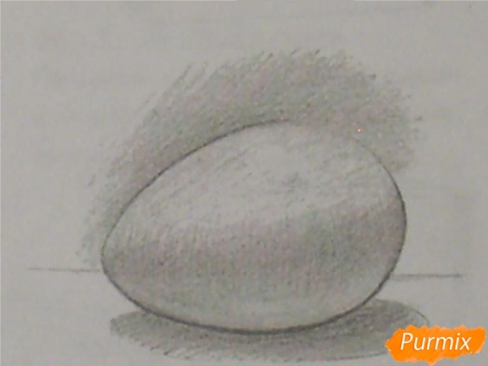
Комнатное растение. Передача тоном объема и падающих теней
16.30-КОМПОЗИЦИЯ прикладная. Работа над эскизами к теме «Натюрморт на окне»
Далее на а-3, техник по рекомендации преподаваля.

5 класс бюджет 17.20-КОМПОЗИЦИЯ станковая. А-2, а-3 (по выбору), материал на выбор.
Многофигурная композиция с передачей пространства. «Традиции народов мира»
(Народный костюм - источник творчества)

6 апреля -13 апреля
4 платный класс 14.50-РИСУНОК а-3, простой карандаш.
Натюрморт из трех предметов быта и драпировки со складками
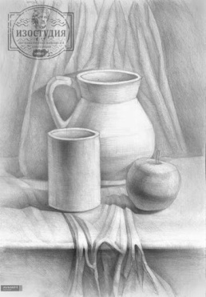

5 класс бюджет 16.30-РИСУНОК а-3, простой карандаш. Натюрморт из 4-5 предметов предметов быта.
Тональный длительный рисунок. Передача складок драпировок.
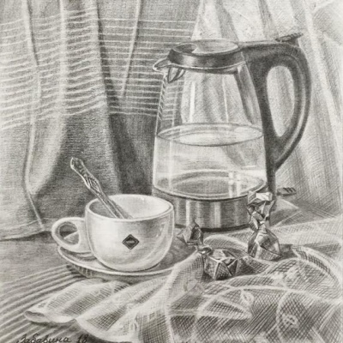
18.10-ЖИВОПИСЬ а-3, акварель
Натюрморт «Белое на белом» 3-5предметов. Передача многообразия оттенков, живописности.
